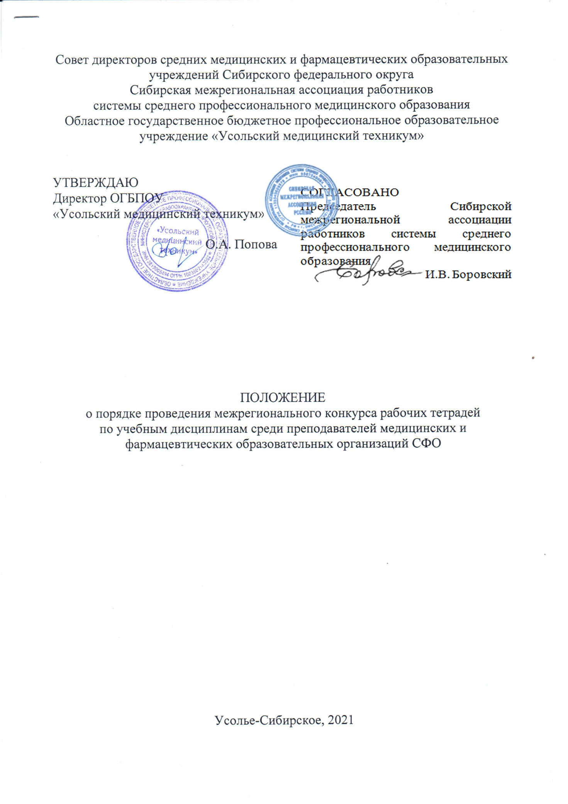

1. ОБЩИЕ ПОЛОЖЕНИЯ
1.1. Положение о порядке проведения межрегионального конкурса рабочих тетрадей по учебным дисциплинам среди преподавателей медицинских и фармацевтических образовательных организаций СФО (далее – Конкурс) разработано в соответствии с Законом РФ от 29.12.2012г. №273-ФЗ «Об образовании в Российской Федерации»; Порядком организации и осуществления образовательной деятельности по образовательным программам среднего профессионального образования, утвержденным приказом Минобрнауки России от 14.06.2013 г. № 464 (в действующей редакции).
1.2. Конкурс проводится в рамках реализации плана Совета директоров средних медицинских и фармацевтических образовательных учреждений Сибирского федерального округа (СФО) и Сибирской межрегиональной ассоциации работников системы среднего профессионального медицинского образования (далее - Сибирская межрегиональная ассоциация РССПМО) на 2021 год.
1.3. Организаторами конкурса являются:
- Совет директоров средних медицинских и фармацевтических образовательных учреждений СФО;
- Сибирская межрегиональная ассоциация РССПМО;
- Областное государственное бюджетное профессиональное образовательное учреждение «Усольский медицинский техникум» (далее - Техникум).
1.4. Участие в конкурсе бесплатное.
1.5. Положение подлежит исполнению всеми участниками Конкурса.
1.6. Целями конкурса являются:
- обмен педагогическим опытом;
- активизация учебно-методической деятельности преподавателей по применению инновационных методов работы.
1.7. Задачами являются:
- стимулировать творческую активность преподавателей;
- совершенствовать систему аудиторной работы с обучающимися.
1.8. Основные принципы организации конкурса:
- добровольность;
- соблюдение норм профессиональной этики;
- объективность;
- творческий подход;
- гласность.
2. ПОРЯДОК ОРГАНИЗАЦИИ И ПРОВЕДЕНИЯ КОНКУРСА
2.1. Конкурс проводится на безе ОГБПОУ «Усольский медицинский техникум».
2.2. Учреждение профессионального образования, на базе которого проводится Конкурс, является организатором Конкурса.
2.3. Организатор Конкурса выполняет следующие функции:
- разрабатывает положение о порядке организации Конкурса;
- своевременно информирует о дате, месте и времени проведения Конкурса;
- формирует жюри Конкурса в составе председателя и 3-4 членов из числа компетентных лиц, включая специалистов профильных организаций;
- обеспечивает прием и сохранность методических материалов, поступивших на Конкурс, и своевременное представление их для рассмотрения членам жюри;
- на основании решения жюри оформляет и направляет участникам Конкурса дипломы и сертификаты.
2.4. Жюри на основе проведенной оценки рабочих тетрадей принимает решение по определению победителя и призеров Конкурса и составляет протокол об итогах Конкурса.
2.5. В случае нарушения условий Конкурса и несоблюдения требований, установленных данным положением к конкурсным разработкам, жюри вправе отклонить представленную работу от участия в Конкурсе.
3. УЧАСТНИКИ КОНКУРСА И ПОРЯДОК ПРЕДСТАВЛЕНИЯ КОНКУРСНЫХ РАБОТ
3.1. Участниками Конкурса являются преподаватели учреждений среднего профессионального медицинского образования, реализующие общеобразовательные учебные дисциплины, дисциплины математического и общего естественнонаучного, общего гуманитарного и социально-экономического учебных циклов, общепрофессиональных дисциплин в рамках программы подготовки специалистов среднего звена по специальностям 33.02.01 Фармация, 34.02.01 Сестринское дело, 31.02.01 Лечебное дело.
3.2. На конкурс представляются индивидуальные и коллективные методические разработки (не более 2-х авторов) рабочих тетрадей для студентов.
3.3. Количество участников от одной образовательной организации – не ограничено.
3.4. Конкурсные материалы должны иметь обучающий характер и не противоречить Федеральным государственным образовательным стандартам, общепризнанным научным фактам, этическим нормам и законодательству Российской Федерации.
Авторы несут всю полноту ответственности за содержание представленной рабочей тетради.
3.5. Рабочая тетрадь может включать задания по одной или нескольким темам учебной дисциплины.
Предметом Конкурса являются рабочие тетради по следующим номинациям:
- рабочая тетрадь для аудиторной самостоятельной работы студентов;
- рабочая тетрадь для внеаудиторной самостоятельной работы студентов;
- рабочая тетрадь для аудиторной и внеаудиторной самостоятельной работы студентов.
3.6. Структура рабочей тетради.
Рабочая тетрадь должна иметь титульный лист, оглавление, пояснительную записку, основная часть - методическое обеспечение тем и разделов разнообразными заданиями для самостоятельной работы студентов, приложения (при наличии).
Примерное содержание каждого структурного элемента:
Титульный лист
На титульном листе указывается наименование и место нахождения образовательного учреждения; название работы; сведения об авторе (ФИО автора полностью, занимаемая должность).
Пояснительная записка
Цель и задачи рабочей тетради, целевая аудитория, время в часах, отведенное на аудиторную самостоятельную работу в структуре занятия и время в часах на внеаудиторную самостоятельную работу для каждой темы, согласно рабочей программе.
Оглавление
Оформляется в стандартной форме с обязательным указанием страниц.
Основная часть
Включает в себя: номер, тему занятия, что должен знать и уметь по данной теме, оснащение занятия и задания, предлагаемые студенту, для выполнения, критерии оценки самостоятельной работы студентов.
Приложения (при наличии)
Приложения необходимо: пронумеровать; указать название каждого приложения; каждое приложение начинать с новой страницы. Также в приложении необходимо указать ответы к заданиям.
3.7. Участники конкурса должны прислать рабочую тетрадь в виде текстового файла в формате *.doc, *.docx или в формате pdf.
3.8. Заявку (приложение 1) и конкурсную работу необходимо отправить с 6 марта по 6 апреля 2021 г. на е-mail: mkusoliemed@yandex.ru с темой письма «Конкурс РТ». Отправляя их, участник подтверждает свое согласие на обработку персональных данных. Участники должны соблюдать сроки участия в конкурсе. В случае несоблюдения сроков Организатор имеет право не принимать работы участников.
3.9. Жюри осуществляет работу с 7 по 12 апреля 2021 г. Результаты Конкурса объявляются 13 апреля 2021 г. на официальных сайтах Техникума, www.usoliemed.ru и Сибирской межрегиональной ассоциации РССПМО, http://sibmedcoll.ru.
Оргкомитет конкурса оставляет за собой право в случае необходимости изменить сроки и правила конкурса, о чем своевременно информирует участников.
3.10. Лучшие материалы по итогам конкурса будут размещены на сайте Сибирской межрегиональной ассоциации РССПМО, http://sibmedcoll.ru/ в разделе Методический кабинет.
4. ПОДВЕДЕНИЕ ИТОГОВ КОНКУРСА
4.1. Критериями оценки методических разработок рабочих тетрадей по учебной дисциплине являются:
Критерии оценки | Баллы
1. Соответствие требованиям ФГОС | 0-5 баллов
2. Разнообразие типов заданий | 0-5 баллов
3. Оригинальность заданий | 0-5 баллов
4. Наличие критерий оценки заданий | 0-5 баллов
5. Учет времени на аудиторную и внеаудиторную работу | 0-5 баллов
6. Творческий подход и эстетическое оформление | 0-5 баллов
7. Наличие эталонов ответов | 0-5 баллов
8. Наличие списка использованных источников и правильность их оформления | 0-5 баллов
Максимальная сумма баллов | 40 баллов
4.2. Результаты оценки конкурсных работ ранжируются по убыванию суммы баллов, после чего из ранжированного перечня выделяются 3 лучших результата.
Авторам методических разработок, получившим по итогам Конкурса наибольшую сумму баллов, присваиваются соответственно 1-е, 2-е, 3-е место.
Жюри конкурса может учреждать дополнительные номинации.
4.3. Победитель и призеры Конкурса награждаются дипломами. Всем остальным выдаются сертификаты от имени организатора Конкурса.
4.4. Всем участникам конкурса в срок до 15 мая делается рассылка с наградными материалами конкурса.
Приложение 1

ЗАЯВКА
на участие в межрегиональном конкурсе рабочих тетрадей по учебным дисциплинам среди преподавателей медицинских и фармацевтических образовательных организаций СФО

Наименование образовательной организации (полностью)
Наименование образовательной организации (сокращенно)
Ф.И.О. методиста
(полностью)
Ф.И.О. участника
(полностью)
Тема рабочей тетради
Номинация
E-mail

